ОФИЦИАЛЬНЫЕ ОБРАЗОВАТЕЛЬНЫЕ САЙТЫ

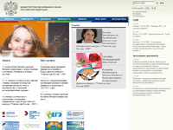
Министерство образования и науки РФ http://mon.gov.ru
Новости, анонсы мероприятий, публикации в СМИ. Структура и руководство министерства. Государственная политика в сфере образования и науки: нормативные документы, направления и др.

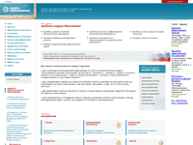
"Центр кадрового обеспечения образования" http://www.teacher-edu.ru
Координация деятельности по реализации программы модернизации педагогического образования. Стандарты школы, высшего пед. образования. Информация о грантах и конкурсах. Справка о вузах. Документы.

ОБРАЗОВАТЕЛЬНЫЕ ПОРТАЛЫ

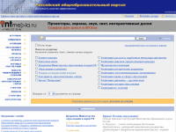
Российский общеобразовательный портал http://www.school.edu.ru
Каталог ресурсов по педагогике, воспитанию и обучению детей дошкольно-школьного возраста. Региональные справочники. Официальные документы. Коллекции и проекты. Форумы.

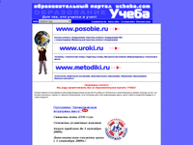
http://"Портал Учеба" www.ucheba.com
Информационные разделы, посвященные разным сферам процесса образования: учебно- материальная база школ, проведение учебных занятий, методики.

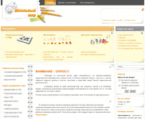
"Школьный мир инфо" - педагогический портал
http://www.shkolnymir.info
Собрание материалов для педагогов и воспитателей: методы работы с детьми, сценарии школьных мероприятий, развивающие игры и тренинги, и т.д. Словарь учителя.

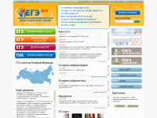
"Портал информационной поддержки Единого экзамена"
http://www1.ege.edu.ru
Правила и процедура проведения
ЕГЭ. Расписание проведения Единого
экзамена. Описания типов заданий.
Новости ЕГЭ. Каталог
демонстрационных заданий. Форум.
Контакты.

ЭЛЕКТРОННЫЕ БИБЛИОТЕКИ И ПЕРИОДИКА ДЛЯ УЧИТЕЛЕЙ

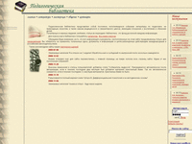
"Педагогическая библиотека" - книги и статьи
http://www.pedlib.ru
Педагогическая библиотека представляет собой постоянно пополняющееся собрание литературы по педагогике, ее прикладным отраслям, а также наукам медицинского и гуманитарного циклов, имеющим отношение к воспитанию и обучению детей.
Популярные и научные издания, учебники, статьи из периодики: библиотека - это фонд доступной каждому информации.

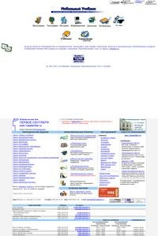
"Мобильный учебник" - электронная библиотека http://www.kcn.ru/school/book/index.htm Представлены разработки уроков, внеклассных мероприятий дидактические материалы, примеры решения трудных и нестандартных задач, олимпиадных заданий из различных школьных предметов.

«Первое сентября» - издательский дом http:// www.1september.ru
Информация об изданиях (педагогическая периодика и пр.), ссылки на их электронные версии. Информация о подписке. Электронная подписка. Реквизиты издательского дома.

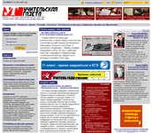
"Учительская газета" - электронная версия http:// www.ug.ru
Материалы текущего номера по рубрикам: школа, высшая школа, воспитание детей, социальная защита и др. Архив номеров с 1995г. Подборка материалов по образованию. Подписка на новости сервера.

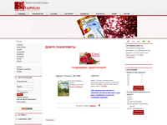
"Учитель" - педагогический журнал http://www.ychitel.com
Анонс свежего номера и выборочные статьи. Архив выпусков с 2001 года (оглавление и некоторые материалы). Информация о подписке. Документы об образовании. Сведения о журнале. Контакты редакции.

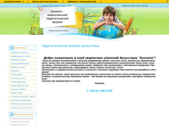
"Коллеги" - педагогический онлайн-журнал http://www.kollegi.kz
Копилка педагогического опыта: статьи, блог, форум, пр. Разработки уроков, классных часов, внеклассных мероприятий.

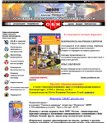
"Основы безопасности жизнедеятельности"- журнал http://www.school-obz.org
Полнотекстовые статьи свежего номера журнала. Тематические подборки материалов: о вреде наркотиков и курения, о терроризме, техногенных катастрофах и др. Архив номеров. Информация о подписке.

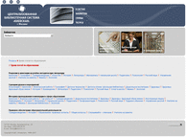
"Электронная библиотека статей по образованию"
http://www.cbskiev.ru/education
Сценарии уроков и мероприятий по различным учебным дисциплинам. Методика преподавания и инновации в сфере образования. Рецензии на учебно-методическую литературу. Правовые аспекты образования.

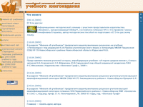
"Информационный центр учебного книгоиздания"
http://imo.oblcit.ru
Мнения об учебниках. Аннотации новых поступлений. Нормативные документы. Прайс- лист продукции. Перечни учебников на прошедший и текущий годы. Ссылки на электронные каталоги. Сведения о центре.

В КОПИЛКУ ПЕДАГОГА
(Конспекты уроков, методические разработки, сценарии внеклассных мероприятий и новости из мира образования)

"Открытый урок" - фестиваль педагогических идей http://festival.1september.ru
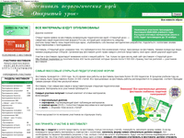
«Открытый урок» — самый массовый педагогический форум в России, который дает возможность каждому учителю представить свою педагогическую идею, опубликовать собственные методические разработки, поделиться с коллегами своими представлениями о преподавании.

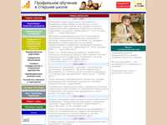
"Профильное обучение в старшей школе" - материалы
http://www.profile-edu.ru
Документы. Содержание и методическое обеспечение профильного обучения. Материалы по предпрофильной подготовке: для экспериментальных школ, акты и договоры, к курсам по выбору.

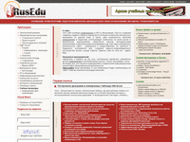
"Информационные технологии в образовании"
http://www.rusedu.info
Статьи и методические материалы, компьютерные образовательные программы, электронные книги и учебные пособия. Обзоры сайтов и программных продуктов.

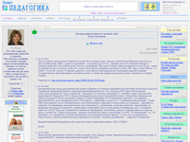
"Inter-педагогика" - сайт для учителей и родителей
http://www.inter-pedagogika.ru
Новости образования в России. Статьи и советы по детской психологии, образованию и воспитанию. Тематические форумы. Копилка педагогических ситуаций и пр.

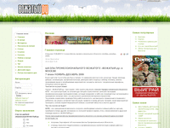
"Вожатый.ру" - материалы для вожатых http://www.vozhatiy.ru
Методики, сценарии игр, выступлений, мероприятий, полезные советы для работы с детьми в лагере. Предложения о работе.

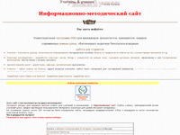
"Учитель и ученик" - учебные материалы http://www.debryansk.ru/~lpsch
Конспекты уроков, сценарии уроков и вечеров, административные документы для школы, фонограммы песен, рисунки для стенгазеты. Билеты с ответами для 9-11 классов, форум.

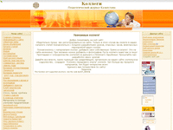
"Коллеги " - все о работе школьного психолога
http://collegy.km.ru
Уроки педагогического мастерства, советы и заметки школьных психологов. Статьи по детской психологии. Уроки игротерапии. Сказкотерапия для младших школьников.

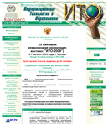
Информационные технологии в образовании http://www.ito.su
Информация о конференции - выставке: тематика, условия участия, оформление тезисов и заявки на участие. Материалы конференций с 1995 г. Тексты докладов. Информация об участниках. Пресс-релизы.

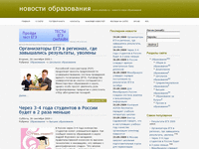
«Образование» - новостные хроники http://www.eduhelp.ru
Новости дошкольного, школьного, среднеспециального и высшего образования. Документация.

ОБРАЗОВАТЕЛЬНЫЕ СООБЩЕСТВА УЧИТЕЛЕЙ И ОБРАЗОВАТЕЛЬНЫЕ СИСТЕМЫ

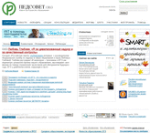
"Педсовет.org" - Всероссийский интернет- педсовет
http:// pedsovet.org
Сетевое образовательное сообщество. Библиотека, форум, новости, события, консультационные линии.

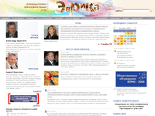
"Эврика" - общественно-педагогическое движение
http://www.eurekanet.ru
История организации, определение задач (экспертиза экспериментальных программ, развитие региональных систем образования и пр.). Новости образования в стране. Публикации, аналитика по теме.

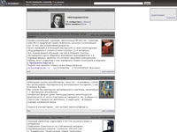
Преподаватели" - сообщество http://community.livejournal.com/ru_lessons Обсуждения предметов, хитростей и тонкостей преподавания, учеников и их последних шедевров.

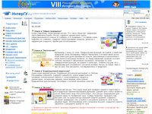
"Интернет-государство учителей (ИнтерГУ)" http://intergu.ru
Коллекция образовательных ресурсов. Обсуждение проблем образования, взаимоотношений между участниками образовательного процесса. Возможность пройти и создать тесты, задать вопрос специалисту.

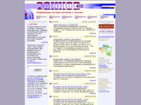
"Развивающая система Занкова" http://www.zankov.ru
Помощь учителям и родителям в знакомстве и изучении системы. Учебная и методическая литература. Докуметы образования. Советы. Консультации.

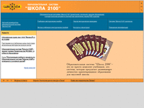
"Школа 2100" - образовательная система http://www.school2100.ru
Учебные программы для дошкольников, школы, педагогов. Научно-методические сборники, периодика. Сведения о курсах повышения квалификации. Информация об учебниках и методических пособиях.

КОНКУРСЫ ДЛЯ УЧИТЕЛЕЙ

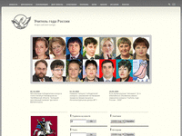
"Учитель года" - официальный сайт конкурса http://teacher.org.ru
Общие сведения о конкурсе. Документы. Список победителей. Сведения об участниках. Публикации. Общественное голосование.

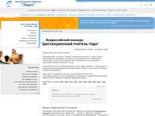
"Дистанционный учитель года" - конкурс http://www.eidos.ru/dist_teacher
Информация об участниках. Данные оргкомитета. Секции. Материалы предыдущих конкурсов.

ИНТЕРНЕТ ДЛЯ УЧИТЕЛЕЙ-ПРЕДМЕТНИКОВ

ДЛЯ УЧИТЕЛЕЙ РУССКОГО ЯЗЫКА и ЛИТЕРАТУРЫ

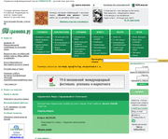
"Грамота.ру" - справочно-информационный портал
http://www.gramota.ru
Словари, справочники, онлайновая проверка правописания, консультации специалистов, законодательство, материалы по языкознанию, мониторинг культуры речи и многое другое.

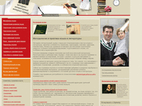
"Урок литературы" - материалы для учителей
www.mlis.ru
Статьи о методах и подходах, используемых наукой о литературе, анализе текста и условиях его существования в культурном пространстве, методиках преподавания и их воплощении на практике и др.

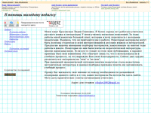
"В помощь молодому педагогу" - сайт учителя
http://skolakras.narod.ru
Сайт учителя русского языка и литературы. Представлена подборка материалов, накопленных за годы работы: нестандартные уроки, карточки, головоломки и др.

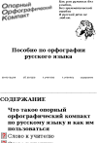
Пособие по орфографии русского языка http://www.yamal.org/ook
В пособии представлен материал для работы по усвоению навыков грамотного письма с использованием опорного орфографического компакта, сконструированного на основе методики В.Ф.Шаталова - Ю.С.Меженко.

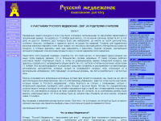
"Русский медвежонок" - конкурс по
языкознанию http://www.rm.kirov.ru Информация о
общероссийском конкурсе школьников.
Архив задач с 2000г. Списки победителей.
Контакты центрального и региональных
оргкомитетов.

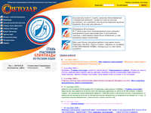
"Светозар"- олимпиада школьников по русскому языку
http://www.svetozar.ru
Открытая международная Олимпиада
школьников по русскому языку,
проводимая Правительством Москвы.
Правила участия. Задания. Занимательная
лингвистика. Учебник Светозара.
Вопрос недели.

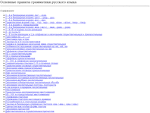
Основные правила грамматики русского языка
www.ipmce.su/~igor/osn_prav.html
Основные правила грамматики русского языка в памятках и таблицах

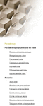
"Русский язык"

http://www.traktat.com/language/book
Материалы по стилям, фонетике, лексикологии, лексикографии, словообразованию, грамматике русского языка.

"Сказки Мудрейкина"

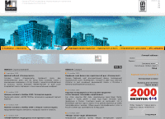
http://www.metodika.ru/?id=29 Возможность скачать сказки для детей 2-4 классов, обучающие русскому языку.

ДЛЯ УЧИТЕЛЕЙ ИСТОРИИ

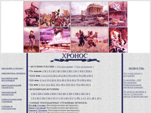
"Хронос" - всемирная история в интернете http://www.hrono.ru
Хронологические и генеалогические таблицы. Справочная система по персоналиям, по этнонимам, и прочие указатели. Сборник исторических источников, историческая библиотека.

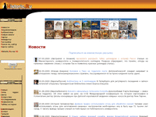
"Historic.ru" - исторический проект http://historic.ru
Материалы о культуре древних цивилизаций (инки, ацтеки, гиперборейцы, шумеры и др.). Книги и учебники, статьи, карты, тематические энциклопедии.

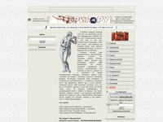
"История.ру" - всемирная история и история России
http://www.istorya.ru
Хронология, статьи по истории, тексты учебников истории.

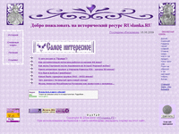
"Ruslanka.ru" - материалы по всемирной истории
http://www.ruslanka.ru
Генеологические таблицы. Коллекция исторических карт. Библиотека статей и документов по истории России.

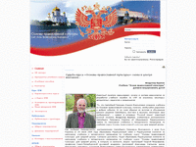
"Основы православной культуры" - о школьном курсе
http://borodina.mrezha.ru
О содержании курса и опыте преподавания предмета в школе. Описание учебного пособия, сведения об авторе. Публикации на тему, мнения и высказывания, официальные документы.

ДЛЯ УЧИТЕЛЕЙ МАТЕМАТИКИ И ИНФОРМАТИКИ

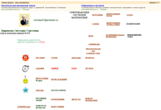
"Материалы по математике" http://sbiryukova.narod.ru
Учебное пособие для 5-8 классов, преподаваемой по программе опережающего обучения. Пояснительная записка. Уроки. Задания. Системы выставления оценок и выполнения домашних работ. План работы.

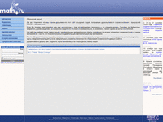
"Math.ru" - материалы по математике http://www.math.ru
Библиотека книг. Видеолекции.
Документы Минобразования. Информация о
математиках. Исторические сюжеты.

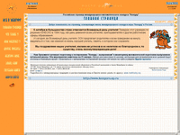
http://www.kenguru.sp.ru
Российская страница международного математического конкурса: история, как стать участником, правила, задачи прошлых лет, список победителей.

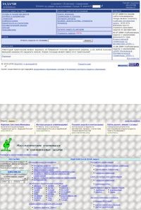
"Задачи по математике" http://www.problems.ru
Задачи, предлагавшиеся на математических кружках, олимпиадах, турнирах, вступительных экзаменах, в популярных сборниках. Имеются ответы, оценка уровня сложности, тематический рубрикатор.

"Математические олимпиады и олимпиадные задачи"
http://www.zaba.ru
База данных задач математических олимпиад различных уровней России и зарубежья. Задачники, методические материалы и пр. Подборка ссылок на родственные интернет- ресурсы.

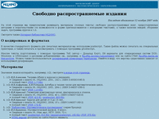
Методические материалы по математике
http://www.mccme.ru/free- books
Полные тексты свободно
распространяемых книг. Записки лекций,
сборники задач, программы курсов.

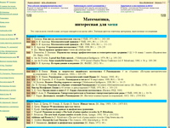
http://ega-math.narod.ru
Статьи. Задачи.

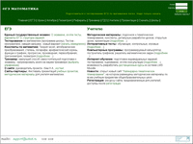
"Uztest.ru" - ЕГЭ по математике http://www.uztest.ru
Общие сведения об экзамене, структура
заданий. Онлайн-тестирование с проверкой
правильности решения задач, тренажер,
дистанционный курс. Варианты
заданий прошлых лет. Конспекты. Материалы для учителя.

"Материалы по математике" http://sbiryukova.narod.ru
Учебное пособие для 5-8 классов,
преподаваемой по программе опережающего
обучения. Пояснительная записка. Уроки.
Задания. Системы выставления оценок и
выполнения домашних работ. План работы.

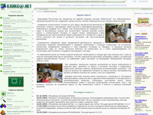
"Клякс@.net"- материалы по информатике http://www.klyaksa.net
Методические материалы для учителей. Инструкция по настройке и использованию школьной компьютерной сети. Конспекты. Примерные экзаменационные билеты и ответы.

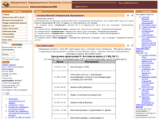
http://www.metodist.ru
Планы курса и обзоры учебников по информатике и ИКТ. Образовательные ресурсы, методические разработки и тесты. Положение и итоги конкурса ученических разработок. Форум.

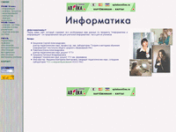
"Информатика и информация для 10-11 классов"
http://www.phis.org.ru/informatika
Учебные материалы. Поурочное планирование для учителей. Методологическое и методическое обеспечение.

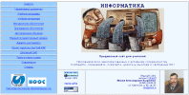
"Раздел по информатике" - в помощь педагогам
http://www.websib.ru/noos/informatika
Собрание материалов по преподаванию информатики в школе: стандарты, нормативные документы, описание методик и оборудование, обзор интернет-технологий, советы, форумы и т.д.

ДЛЯ УЧИТЕЛЕЙ ФИЗИКИ И АСТРОНОМИИ

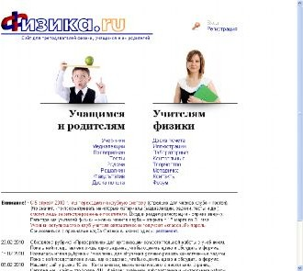
"Физика.ru" - для учащихся и преподавателей физики
http://www.fizika.ru
Учебники физики для 7-9 классов, сборники задач с образцами решений, тесты, контрольные, описания лабораторных. Тематические и поурочные планы для учителей. ПО для интерактивной работы обучаемого.

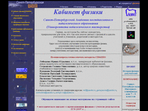
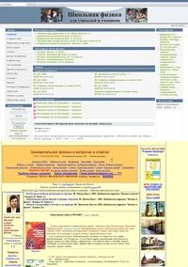
учителей http://www.edu.delfa.net
"Школьная учителей"
физика
для
учеников
и
http://www.alsak.ru
Методические материалы по школьному курсу физики; сборники задач
и
билеты
к
государственному экзамену. Форум.
Сравнение учебников. Программы. Материалы к урокам. Экзаменационные билеты. Варианты тестов ЕГЭ. Условия задач и решения районных и городских олимпиад. Конспекты. Словарь.

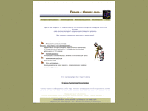
"Физика для учителей" http://fisika.home.nov.ru
Копилка интересных уроков. Конкурс эрудитов. Сюжеты из жизни великих, мнемонические правила.

"Занимательная физика в вопросах и ответах" http://elkin52.narod.ru

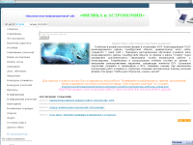
"Информационный сайт по физике и астрономии"
http://radik.web-box.ru
Познавательные материалы, пособия,
медиаматериалы, онлайн-тесты по физике,
астрономии в помощь педагогам,
студентам, школьникам. Анимированные
демонстрации законов физики. Новости
предметных олимпиад.

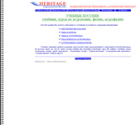
Учебные пособия по астрономии, физике, астрофизике http://heritage.sai.msu.ru/ucheb.html

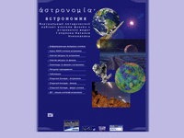
"Астрономия" - виртуальный методический кабинет
http://www.gomulina.orc.ru
Электронные учебники. Методические материалы. Олимпиадные задачи. Публикации. План курсов повышения квалификации учителей астрономии. Ссылки на интернет-ресурсы по астрономии и физике.

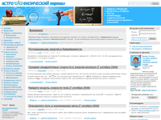
"Астрофизический портал" http://www.afportal.ru
Задачи по физике и астрономии,
рекомендации по решению, вопросы с ответами, тесты, головоломки.

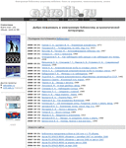
"Электронная библиотека литературы по астрономии"
http://www.astrolib.ru
Книги и статьи по астрономии, небесной
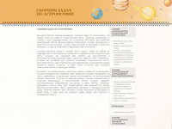
механике, оптике и телескопостроению.

"Spacescience.ru" - сборник | задач | по
астрономии
http://spacescience.ru
Теория, примеры и задачи по  астрономии. |  | основам

ДЛЯ УЧИТЕЛЕЙ ХИМИИ И БИОЛОГИИ

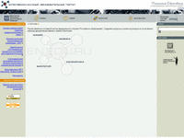
"Ссылки по естественно- научным
дисциплинам" http://www.en.edu.ru
Ссылки на сайты и публикации для
школьников, студентов, преподавателей.
Рубрикация: предметная (математика,
химия, биология, физика), по аудитории, по
уровню образования, по типам ресурсов.

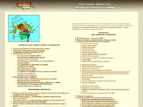
"Электронная библиотека по химии" http://www.chem.msu.su/rus/elibrary
Научные и образовательные, мультимедийные, учебные материалы для школьников, студентов и учителей: книги, учебники, лекции, журналы, статьи, базы данных, задачи. Подборка ссылок на электронные библиотеки.

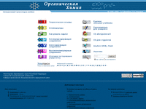
"Органическая химия" - электронный учебник
http://www.chemistry.ssu.samara.ru
Материалы разделов курса для средней школы. Методика и образцы решения основных типов задач. Контрольные вопросы с проверкой. Учебные игры. Рекомендации по использованию учебника.

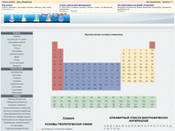
"Мир химии" -
информационный сайт о химии http://chemistry.narod.ru
Научные и научно-популярные статьи по
химии. Описания химических веществ и
отраслей науки. Методики проведения химических опытов.

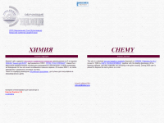
"Химия для всех"
http://school-sector.relarn.ru/nsm Иллюстрированные материалы по разделам: общая, органическая и неорганическая химия.

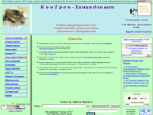
"Контрен" - учебный сайт по химии http://www.kontren.narod.ru

Материалы для учителей химии и
студентов. Сведения о ЕГЭ по химии: типы
заданий, ошибки, советы, сроки и правила
проведения. Аннотации книг. Отчеты об олимпиадах и конференциях.

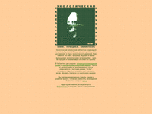
"Ecoline" - электронная экологическая библиотека
http://www.ecoline.ru/books
Периодические и непериодические издания по защите окружающей среды, климатическим и природным процессам, деятельности экологических организаций и пр.

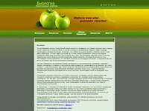
"eBio.ru" - электронный учебник по биологии http://www.ebio.ru
Публикации об общих закономерностях строения и функционирования живых организмов, по ботанике, зоологии, анатомии и др.

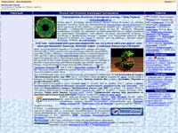
"Материалы по биологии" http://kozlenkoa.narod.ru
Мультимедиа-уроки по биологии, ботанике, зоологии. Прикладные компьютерные программы для биологов и преподавателей. Олимпиадные задачи. Тематические материалы.

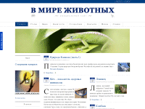
"В мире животных" - интернет-журнал http://www.worldofanimals.ru
Статьи о жизни диких и домашних животных. Материалы свежего выпуска. Архив с сентября 2005. Все материалы в свободном доступе.

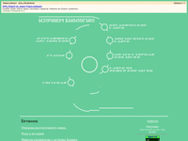
"Статьи по биологии" http://learnbiology.narod.ru/article.htm Материалы по ботанике, зоологии, общей биологии.

ДЛЯ УЧИТЕЛЕЙ ГЕОГРАФИИ

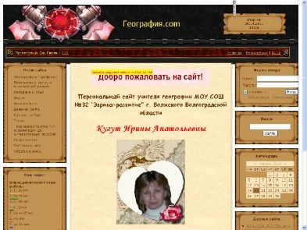
География.com – Географическая копилка http://geokugut.ucoz.ru/
На страницах сайта систематизированы методические разработки уроков по географии, тематические планы.

ДЛЯ УЧИТЕЛЕЙ НАЧАЛЬНЫХ КЛАССОВ

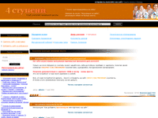
"4 ступени" - клуб учителей начальной школы
http://www.4stupeni.ru
Материалы по тематическому планированию занятий. Конспекты уроков. Сценарии праздников. Подборка методических тем. Возможность опубликовать свои материалы.

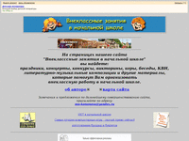
"Внеклассная работа в начальной школе" http://vneklassa.narod.ru
Сценарии праздников и описание игр.

ДЛЯ УЧИТЕЛЕЙ ФИЗКУЛЬТУРЫ

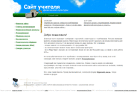
"Сайт учителя физической культуры" http://www.ftrainer.ru
Советы опытных педагогов, теория и методики.

ДЛЯ УЧИТЕЛЕЙ ИНОСТРАННЫХ ЯЗЫКОВ

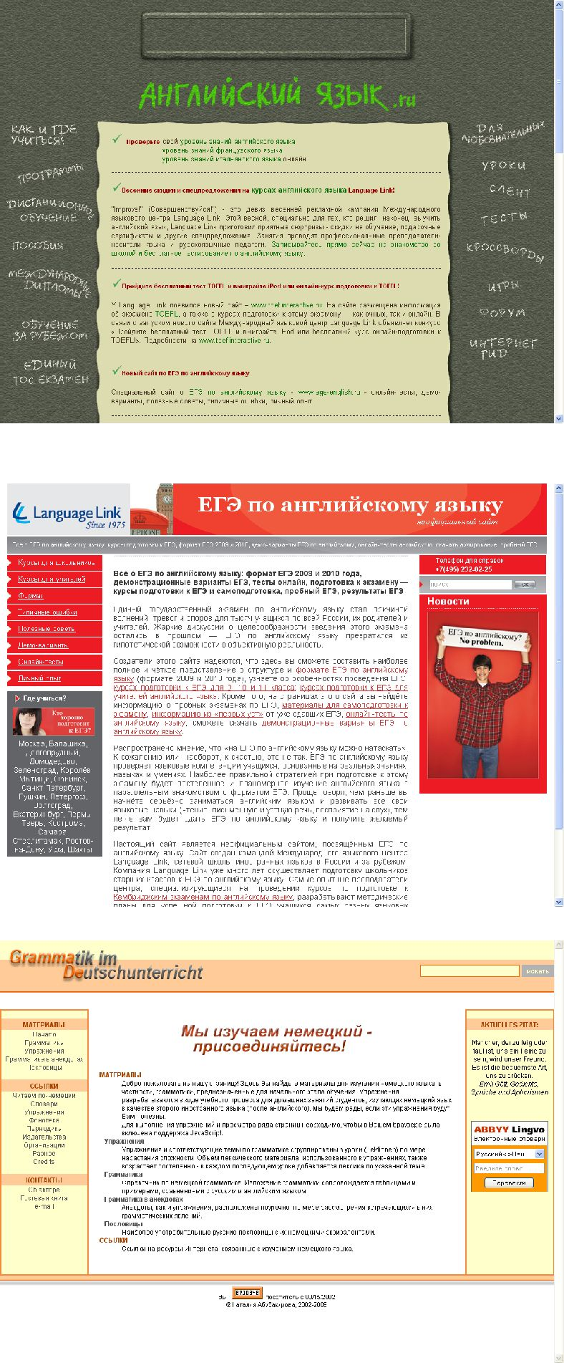
Английский язык.ru http://www.english.language.ru
Учебные пособия, тесты, уроки, методические разработки по преподаванию английского языка

ЕГЭ по английскому языку http://www.ege-english.ru/
На сайте можно найти информацию о структуре ЕГЭ по английскому языку, узнать об особенностях проведения и пробных экзаменах по ЕГЭ.

Немецкая грамматика и упражнения http://grammade.ru/index.php
Здесь Вы найдете материалы для изучения немецкого языка, в частности, грамматики, предназначенные для начального этапа обучения. Также здесь представлены упражнения, ссылки на другие сайты, связанные с изучением немецкого языка.

